平成30年3月発行　第181号



南河内普及だより

富田林市・河内長野市・松原市・羽曳野市・藤井寺市・大阪狭山市・太子町・河南町・千早赤阪村



「いちごアカデミー」開講式およびオープンセミナーを開催！

大阪府、河南町、千早赤阪村、ＪＡ大阪南では、「公」「民」「農」が連携して、いちごをテーマにした新たな地域活性化モデルを構築するため、「南河内いちごの楽園プロジェクト」を展開しています。

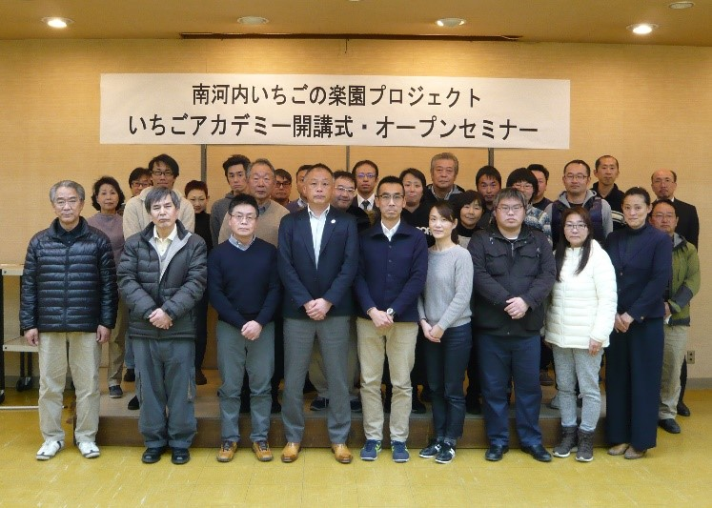

このたび、河南町・千早赤阪村で新たにいちご栽培を始める農業者を育成する「いちごアカデミー」の第１期受講生６名（別途、講義のみの受講者27名）が決定したことを受け、「いちごアカデミー」の開講式およびオープンセミナーを開催しました。

オープンセミナーでは、沖縄県でいちご経営に取り組んでいる株式会社「美らイチゴ」の遠藤健二氏をお招きし、「イチゴの力　～イチゴから始まる未来～」をテーマに、いちごの魅力や新たに就農する際の心構えなどについて、ご自身の経験を基にした熱い想いを語っていただき、これから就農する方に向けた心強いエールをいただきました。

セミナー終了後、参加したアカデミー受講生には、１人ずつ今後の決意表明をしていただくなど、皆で就農への意欲を高めました。

今後も、大阪府では関係者と力を合わせて、南河内でいちごの新規就農者が増え、いちごの産地として地域が活性化するよう、新規就農に向けた支援をしていきます。



気をつけよう！食物アレルギーの注意喚起表記

原材料として特定原材料等（下記参照）を使用していない食品を製造する場合であっても、**製造工程上の問題等により特定原材料等が混入することがあります**。他の製品の特定原材料等が製造ライン上で混入しないよう、製造ラインを十分に隔離するなどの対策を徹底することが原則ですが、対策の徹底を図ってもなお混入の可能性が排除できない場合については、**注意喚起表記が推奨されています**（なお、「入っているかもしれません」といった可能性表示は認められていません。）。

（注意喚起表記の例）

「本品製造工場では○○（特定原材料等の名称）を含む製品を生産しています。」

※特定原材料等：卵、乳、小麦、落花生、えび、そば、かに、いくら、キウイフルーツ、くるみ、大豆、カシューナッツ、バナナ、やまいも、もも、りんご、さば、ごま、さけ、いか、鶏肉、ゼラチン、豚肉、オレンジ、牛肉、あわび、まつたけ（H30.1月現在）

**経営強化プランコンテスト 第２回おおさかNo-1グランプリ開催！**

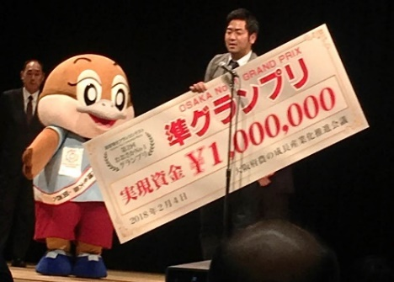

大阪の若手農業者経営強化プランナンバーワンを決定する「おおさかNo-1グランプリ」が2月4日に開催されました！

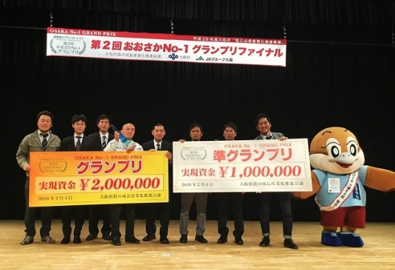二次選考（セミファイナル）を通過した8名のファイナリストたちは、自らのアイデアをもって、１年後から３年後の目標を、具体的な強化策としてとりまとめた「経営強化プラン」を約240名の観客の前で発表しました。

南河内管内からは5名がファイナルに進出しました。河南町の丸山友規さんは「人を育て地域を守る新しいカタチの提案」について発表し、栄えある準グランプリに輝きました！丸山さんには、プラン実現資金100万円が贈呈されます。農の普及課では、今後とも意欲ある農業者の経営強化プランを支援していきます。

**ICT農業の普及　～経験値の見える化～**

現在、ハウス内の温度を遠隔でスマートフォンで確認するなど、インターネットを活用したＩＣＴ技術の導入が農業分野で進みつつあります。

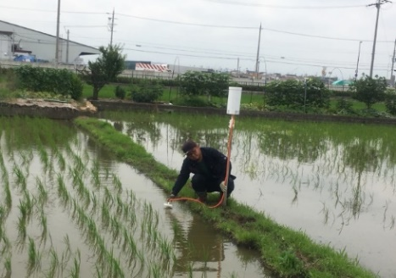大阪府では、ＩＣＴ農業を促進するため、今年度から協賛企業の協力を得て、スマート農業推進事業に取り組んでいます。農の普及課では、スマート農業推進事業を活用して、水田の水温や水位などを、遠隔で把握蓄積できる装置の活用を働きかけ、南河内全域で12人の農業者が33カ所に設置しました（写真）。使用した農業者は、「家から離れた所にある水田にわざわざ行かなくても、温度や水位の状態が把握でき、水管理が効率的にできた。今後は、数値を蓄積して、より高品質な米を生産していきたい。」と話しています。

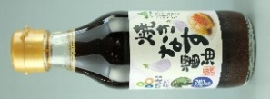併行して、ぶどうやなすでのハウス自動開閉装置や遠隔でハウス内温度を把握できる装置の導入を推進しています。さらに農作物の生産管理工程を把握するＧＡＰの導入にもＩＣＴの活用を試みているところです。施設内の環境、生産管理工程をデータ化することは、これまで経験に頼っていた農業技術を「見える化」することにつながり、効率的な農業経営の発展が期待できます。今後も農の普及課では、農産物の高品質化、農業経営の効率化に向けて、スマート農業を推進していきます。



▲装置を設置する農業者

大阪府南河内農と緑の総合事務所　　　　　　　　　　　平成30年3月発行　第181号

〒584-0031　富田林市寿町２－６－１　南河内府民センター内/TEL0721(25)1131 FAX0721(25)0425

ホームページ　http://www.pref.osaka.lg.jp/minamikawachinm/m_index/index.html

普及だよりは2５00部作成し、一部当たりの単価は８.７円です。



**大阪南農業協同組合が地域農産物を活用して開発した「焼きなす醤油」が**

**平成29年度優良ふるさと食品中央コンクール**

**新製品部門　食料産業局長賞を受賞しました！**